МИНИСТЕРСТВО НАУКИ И ВЫСШЕГО ОБРАЗОВАНИЯ РОССИЙСКОЙ ФЕДЕРАЦИИ
ФЕДЕРАЛЬНОЕ ГОСУДАРСТВЕННОЕ БЮДЖЕТНОЕ
ОБРАЗОВАТЕЛЬНОЕ УЧРЕЖДЕНИЕ
ВЫСШЕГО ОБРАЗОВАНИЯ
«НОВОСИБИРСКИЙ ГОСУДАРСТВЕННЫЙ ТЕХНИЧЕСКИЙ УНИВЕРСИТЕТ»

Кафедра автоматизированных систем управления



Отчет
по расчетно-графической работе
по дисциплине: Теория случайных процессов

Выполнил:  Шестаков К.Д.  Студент гр. АП-227, АВТФ | Проверила:  К.т.н.  Ганелина Н.Д.  «___» ______ 20__г  ________________  (подпись)

Новосибирск 2025
- Исходные данные и анализ
В качестве исходных данных обратимся к статистике годовых расходов домохозяйств США на свежие фрукты.

Таблица 1 – Годовые расходы домохозяйств США на свежие фрукты.
Год | Траты (доллары на человека в год)
2000 | 163
2001 | 160
2002 | 178
2003 | 171
2004 | 187
2005 | 182
2006 | 195
2007 | 202
2008 | 222
2009 | 220
2010 | 232
2011 | 247
2012 | 261
2013 | 270
2014 | 274
2015 | 284
2016 | 288
2017 | 314
2018 | 318
2019 | 322
2020 | 349
2021 | 378

На рисунке 1 представлен график исходных данных.

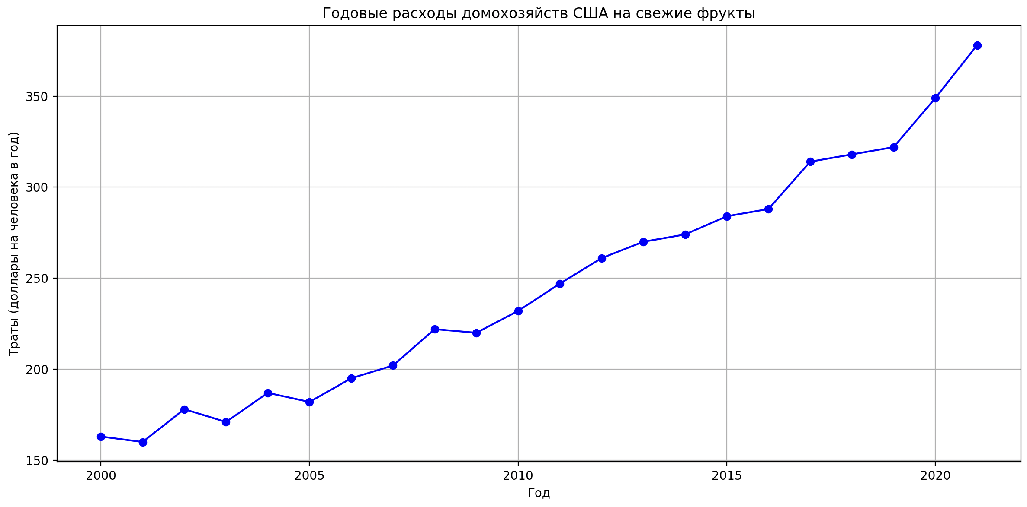
Рисунок 1 - График исходных данных

У нас классический годовой временной ряд длиной 22 наблюдения. Из-за слишком крупного шага (1 год) сезонности не наблюдается. Тренд стабильно восходящий.

На рисунке 2 представлен график автокорреляционной функции.
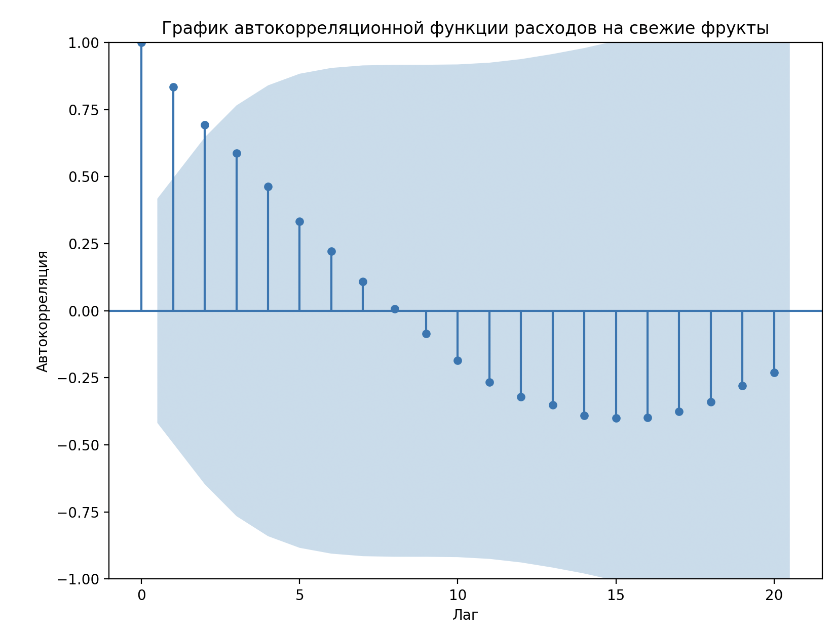
Рисунок 2 - График автокорреляционной функции

Автокорреляция убывает очень медленно по мере увеличения лага. Такое поведение характерно для нестационарного временного ряда с ярко выраженным трендом. Отрицательные значения ACF на лагах 9–20 отражают слабый компенсирующий эффект, но не указывают на сезонность.

На рисунке 3 представлен график частной автокорреляционной функции.

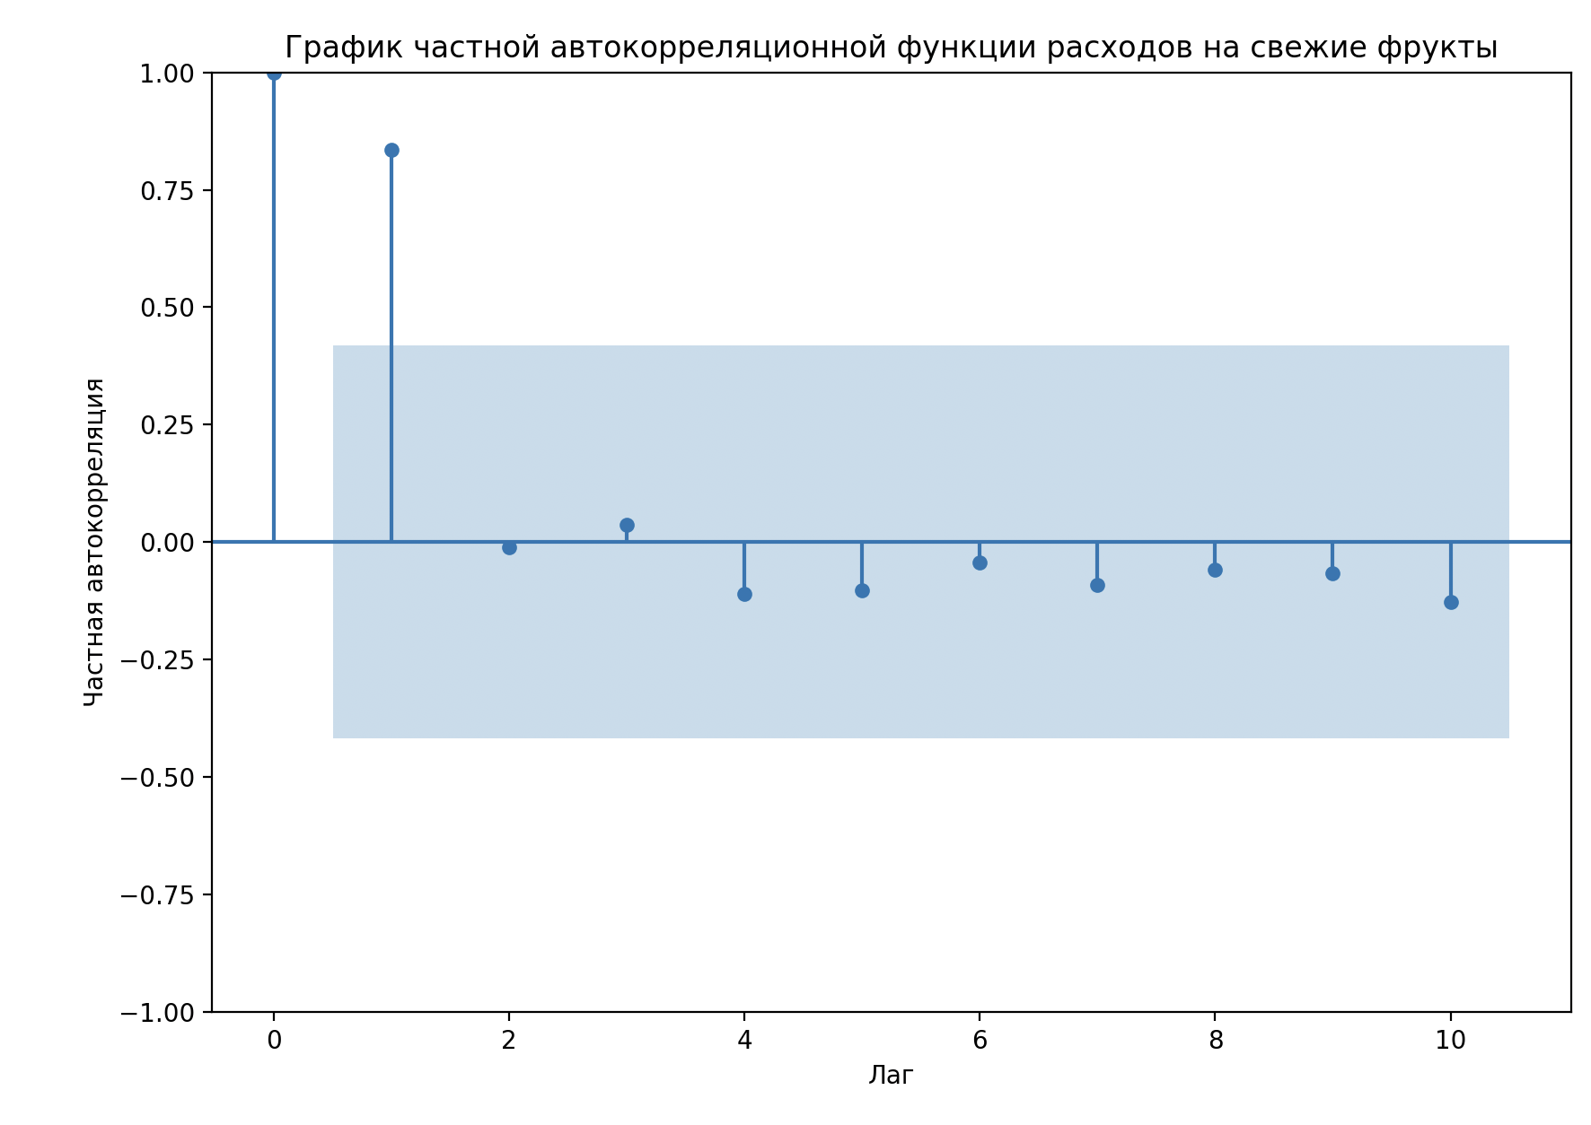
Рисунок 3 - График частной автокорреляционной функции

График частной автокорреляционной функции показывает, что значимые значения наблюдаются только на первых двух лагах, далее значения близки к нулю и находятся внутри доверительного интервала. Это типично для трендовых временных рядов.

Проанализируем выбросы. Для этого воспользуемся методом межквартильного размаха. Метод заключается в расчете первого и третьего квартилей, затем рассчитываем интерквартильный размах, и с его помощью определяем границы. Значения, которые выходят за эти границы, будем считать выбросами. Фрагмент кода для расчета выбросов представлен ниже.

Q1 = np.percentile(spending, 25)
Q3 = np.percentile(spending, 75)
IQR = Q3 - Q1
lower_bound = Q1 - 1.5 * IQR
upper_bound = Q3 + 1.5 * IQR
outlier_indices = [i for i, value in enumerate(spending) if value < lower_bound or value > upper_bound]

Результат расчет представлен на рисунке 4.

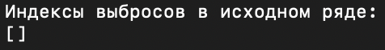
Рисунок 4 - Результат расчета выбросов

Как и ожидалось, выбросов в нашем ряде не наблюдается.

Для прогноза будут выбраны следующие модели:
Двухпараматрическое экспоненциальное сглаживание, так как она стабильна на коротких рядах (у нас всего 22 наблюдения), учитывая линейный тренд (у нас как раз именно такой), не требует сезонной компоненты (сезонность у нас отсутствует).
ARIMA, так как используется без сезонной компоненты и имеет параметр, устраняющий тренд.

- Двухпараметрическое экспоненциальное сглаживание
Для выбора параметров данной модели проверим несколько комбинаций параметров с помощью метрик MAE, MSE, MAPE. Результат предоставлен в таблице 2.

Таблица 2 – Сравнение параметров модели
alpha | beta | MAE | MSE | MAPE
0.11 | 0.41 | 7.843651 | 96.335283 | 2.294928
0.16 | 0.41 | 7.907744 | 101.836274 | 2.316598
0.16 | 0.51 | 8.053111 | 114.563713 | 2.351257
0.06 | 0.66 | 7.863865 | 94.163348 | 2.353351
0.16 | 0.46 | 8.086045 | 107.801864 | 2.369700
0.16 | 0.36 | 8.202139 | 103.872868 | 2.383804
0.11 | 0.46 | 8.149412 | 87.981953 | 2.424341
0.16 | 0.56 | 8.386597 | 122.918659 | 2.430150
0.06 | 0.71 | 8.096935 | 84.852230 | 2.442933
0.16 | 0.61 | 8.912356 | 136.038882 | 2.559198

Самая лучшая модель оказалась с параметрами alpha = 0.11, beta = 0.41, так как MAE находится в пределах нормы (5-10 единиц), MSE примерно соответствует MAE² (7.8² = 61), процент MAPE минимальный.
На рисунке 5 представлен график прогноза тестовой выборки.

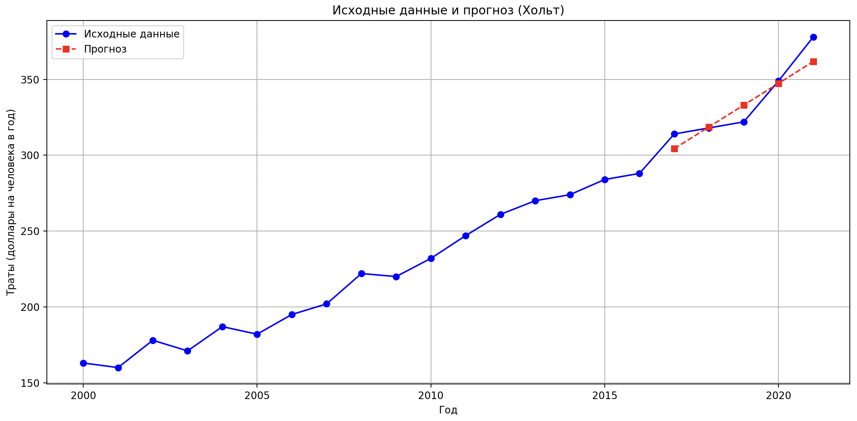
Рисунок 5 - График прогноза тестовой выборки (Хольт)

Как мы можем видеть из графика, модель примерно соответствует поведению ряда. На рисунках 6 и 7 представлены графики остатков.
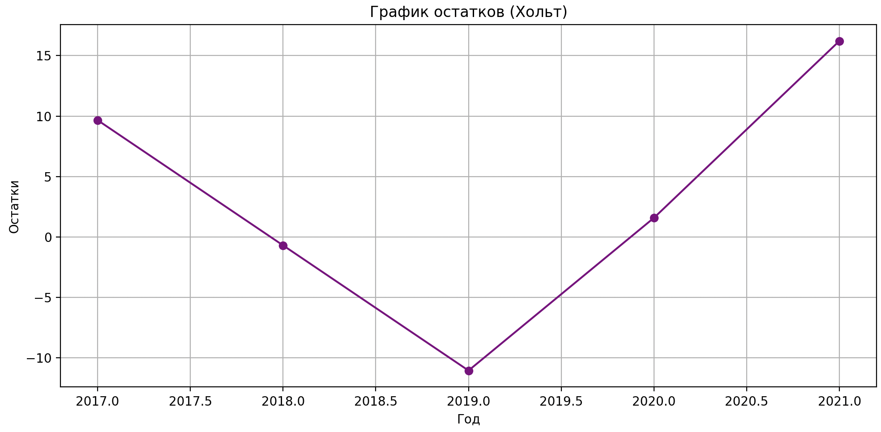
Рисунок 6 - График остатков (Хольт)
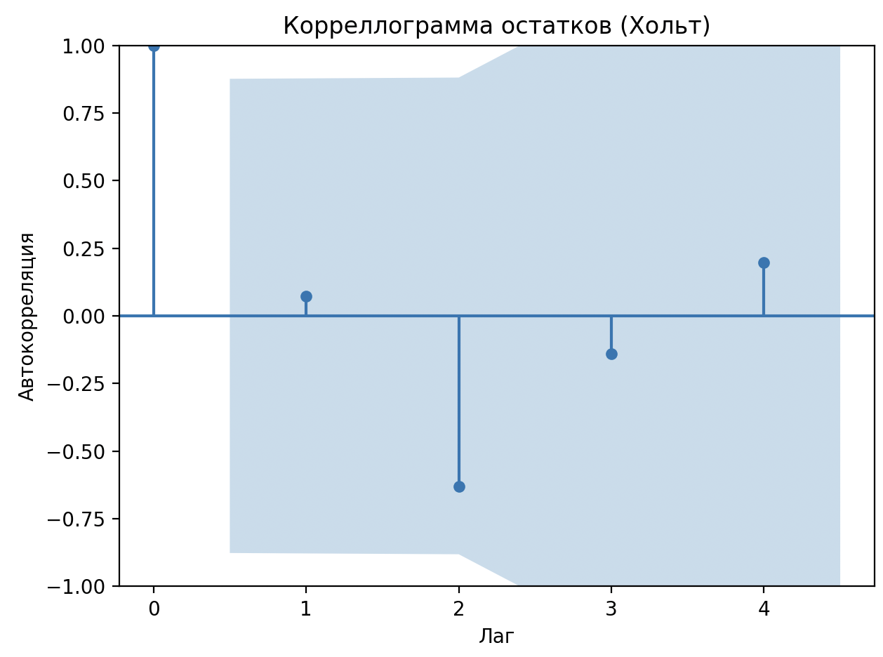
Рисунок 7 - Корреллограмма остатков (Хольт)

График остатков показывает систематический паттерн (значительный
отрицательный выброс в 2019 и последующее смещение в
положительную сторону) - ошибки не выглядят как случайный шум, модель не смещена. В корреллограмме все лаги входят в доверительный интервал, что подтверждает отсутствие зависимых значений. Тест Бокса-Льюинга показывает, что значение p = 0.173, что подтверждает адекватность модели.

- ARIMA
По аналогии с прошлой моделью найдем лучшие параметры модели. Результат представлен в таблице 3.
p | d | q | MAE | MSE | MAPE
2 | 2 | 3 | 21.032908 | 636.288397 | 6.019973
3 | 1 | 3 | 21.610832 | 666.996190 | 6.187308
1 | 2 | 1 | 21.946925 | 685.351856 | 6.283036
1 | 2 | 2 | 22.203847 | 690.943725 | 6.364727
1 | 2 | 3 | 22.431584 | 700.955414 | 6.432732
2 | 2 | 2 | 22.478863 | 704.388791 | 6.445776
2 | 1 | 2 | 22.505388 | 708.538372 | 6.451386
2 | 2 | 1 | 22.813626 | 725.034318 | 6.541002
3 | 2 | 1 | 22.932388 | 744.295796 | 6.565152
3 | 1 | 2 | 23.137518 | 741.378683 | 6.636705

Лучшей моделью оказалась модель с параметрами (p,d,q)=(2,2,3). Хотя сразу можем увидеть, что по метрикам модель хуже прошлой, но допустима.
На рисунке 8 представлен график прогноза модели.
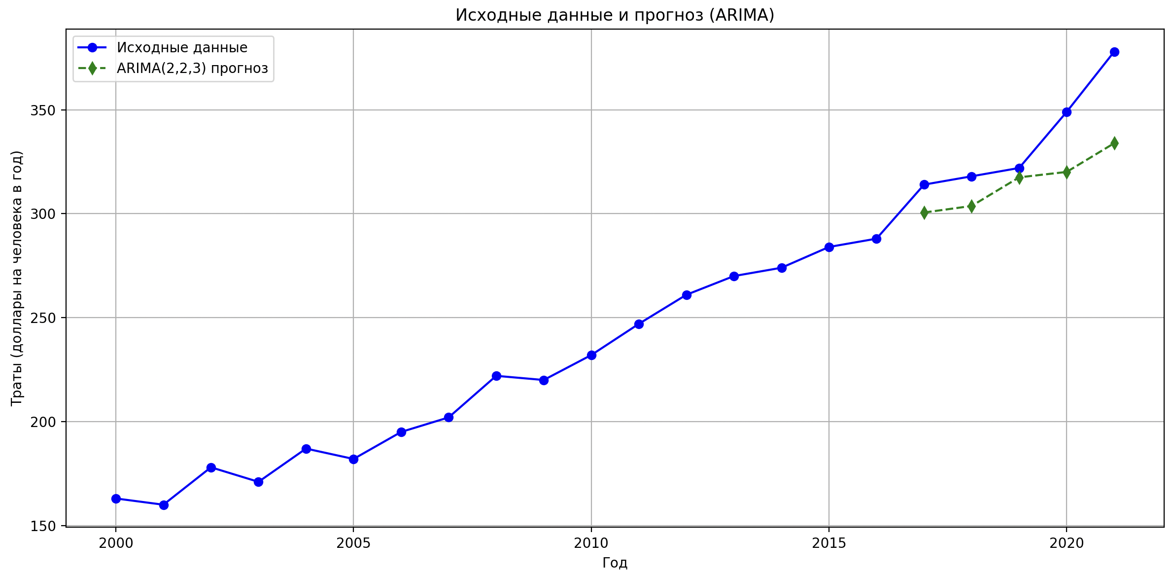
Рисунок 8 - График прогноза модели ARIMA

На графике можно заметить, что прогноз немного отклоняется от тестовой выборки.
Проанализируем графики остатков, которые представлены на рисунках 9-10.
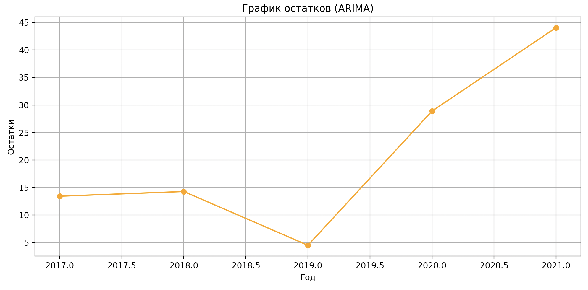
Рисунок 9 - График остатков (ARIMA)
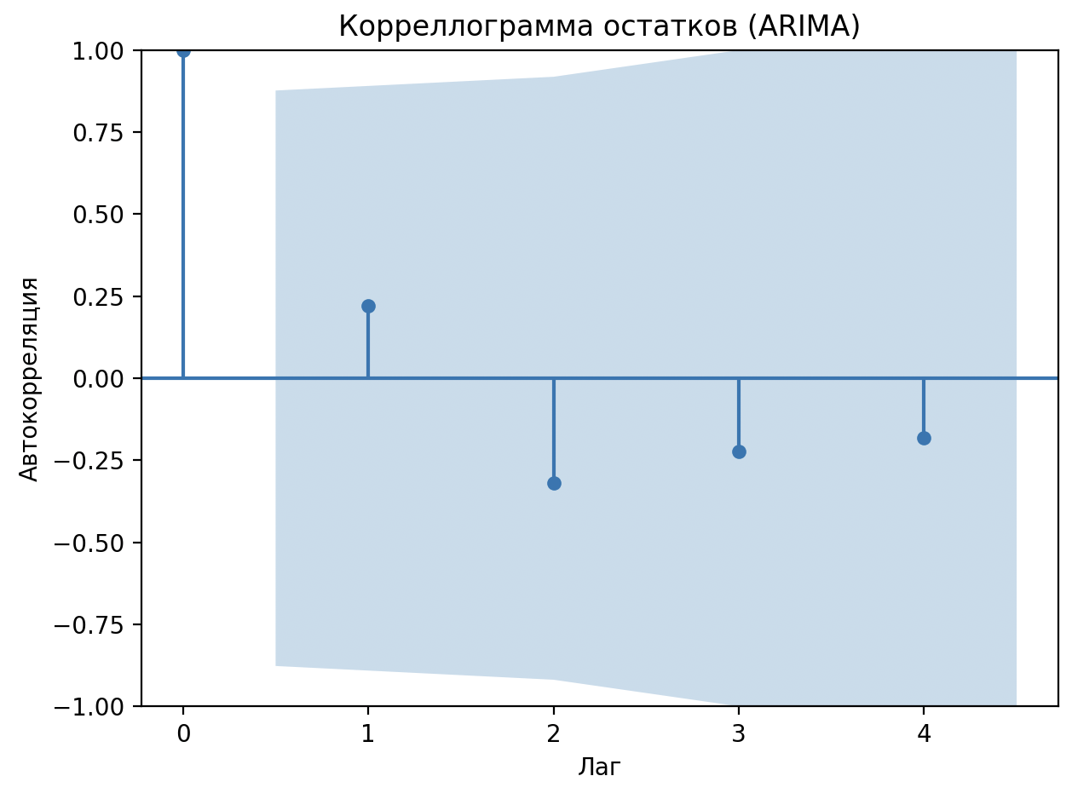
Рисунок 10 - Корреллограмма остатков (ARIMA)

На графике остатков мы можем увидеть систематический рост ошибок в последние годы. Хотя корреллограмма остатков показывает отсутствие автокорреляции, и тест Бокса-Льюинга дает значение p = 0.460, модель сложно назвать адекватной.

- Вывод
Проведенный анализ показал, что наиболее точной моделью прогноза для временного ряда «Статистика годовых расходов домохозяйств США на свежие фрукты» является модель двухпараметрического экспоненциального сглаживания.

